112/12/06社長大會報告事項
- 社團業務告知：
- 43週年校慶園遊會社團如有擺攤，請依社團帳冊製作規範進行憑證黏貼。現金收入傳票範例及檔案已公告於課外組網頁。如有問題請洽各社團行政業務承辦人。
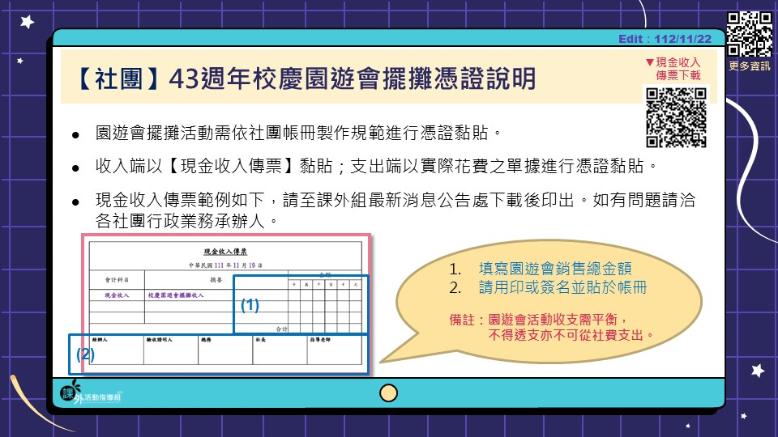
- 各社團成果報電子檔請mail至課外活動指導組信箱。activity@nfu.edu.tw，請勿寄到學務長室(stuhead)，以免造成困擾及不便。
- 迎新、社課等所有社團活動一律於晚上10時前結束，以免干擾他人；另活動結束需做好場復工作以維護環境整潔安全(水電窗戶等)，違者記點，嚴重者不得再借用場地；職能大樓的社團共用教室均上鎖，晚上社課借用者須提前下午至課外組借鑰匙。
    - 依據指示，文理暨管理大樓不開放社團活動練習使用，僅供靜態活動。
    - 宿舍區職能大樓使用時間為晚上10點截止，請社團配合工讀生閉館，閉館後不可逗留與喧嘩；另宿舍區實際管轄單位為生輔組與事務組，請配合宿舍區警衛管制。
    - 宿舍區職能大樓停車場屬生輔組管轄範圍，請配合停車場公告事項。
- 按活動申請程序，校內活動須於10天前，校外活動於15天前「完成」活動申請，除非遇校外活動主辦單位臨時邀約(起碼活動前3天)，請主辦單位以發公文或以e-mail至課外組正式邀約(須含企畫書)，否則不受理逾期之活動申請。
    - 活動申請借用場地請上系統借用，預借後7天內(含假日)須送企劃書至課外活動指導組，逾期將刪除借用紀錄。
  - 近期因應保險法法規修正，故保險公司針對未成年保險事宜做些許內容調整，請各社團如若活動需進行旅平險保險等相關事宜，務必最遲於活動前7個工作天先行與保險公司進行資料確認，以避免影響後續相關權益。
  - 年度制系學會/社團進行會/社長改選，請遵照各系學會/社團之組織章程相關規定進行。請新舊任系會長113/01/24(三)前完成交接，並務必交代新任會長不能隨意和廠商簽約，以免爭議，合約草案必須先送指導老師及課外組審查，若擅自簽約，相關責任由系會長自負，不得由系費支出。(113/01/17前完成交接者，鼓勵加10分)。
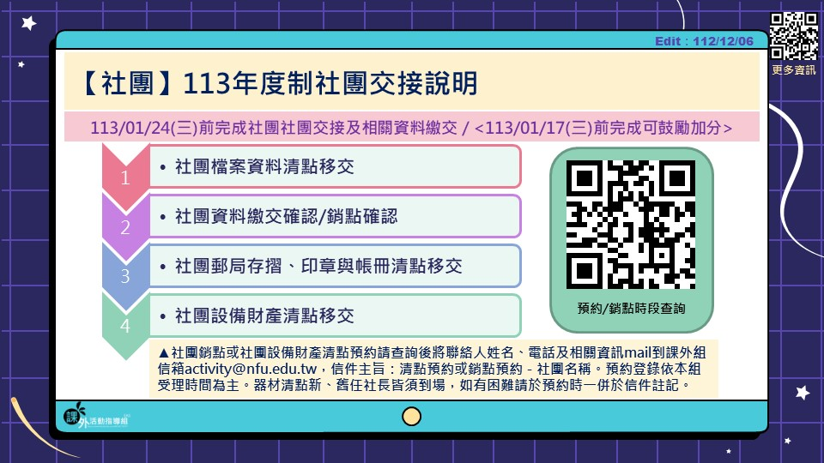
  - 社團評鑑於112/01/26(五)辦理，請各社團提早準備(限112年1-12月資料)，評分標準與評鑑辦法會另行公布。基本分5大類：組織運作、社團資料保存與資訊管理、財物管理、社團活動績效、服務學習，總冊數不超過10本。相關注意事項及評分標準依評鑑資料手冊公告為主。
  - 113年青年節表揚大專優秀青年遴選請於112/11/07(二)至12/04(一)前完成申請，相關資料已公告課外組網頁，請各社團通知學長姐們盡速準備資料提出申請。
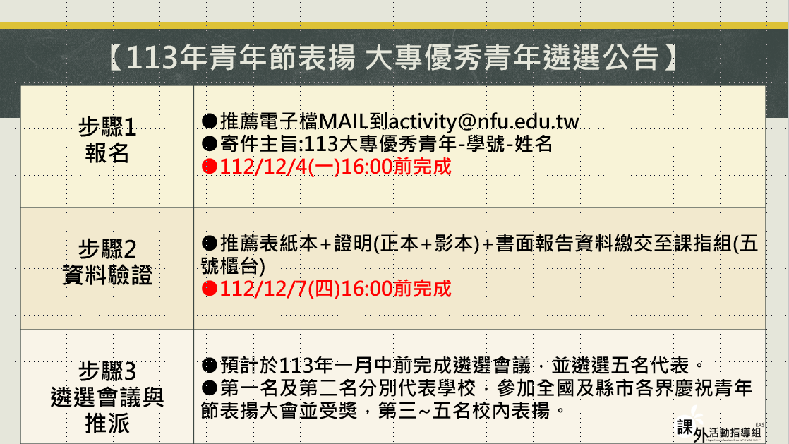

  - 社團帳冊及會議記錄請務必於112/01/11(三)前“完成”帳冊繳交(含存摺、預算、決算)，各系學會另必須檢附「各年度經費收支分配表」，查核不得超支及是否依據還款計畫清償債務。帳冊繳交需包含期初大會(經費預算案)、期末大會(經費決算案)相關之會議記錄；每個活動預算不可超支已多次強調，超支由社團自行負責。以上已經事先說明應繳資料內容，若有缺漏繳交一律先扣3分，補交未齊者每超過1工作天加扣1分；評鑑前無法審核通過者，財物部分以0分計。(112/01/04前完成繳交者，鼓勵加10分)。
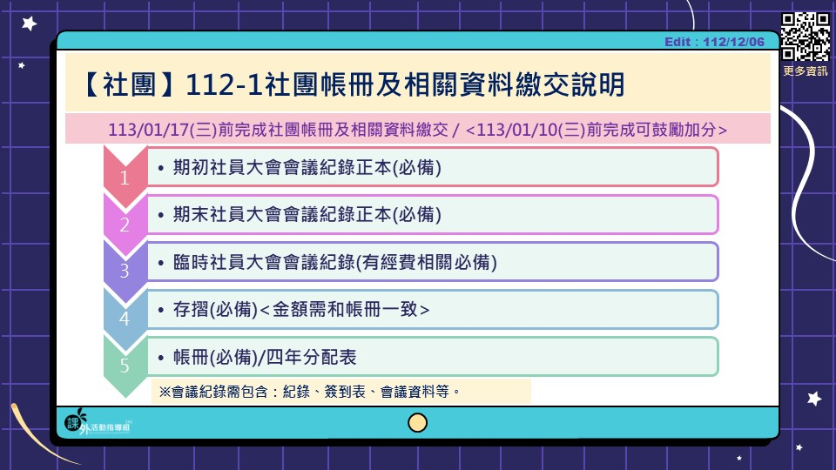
  - 若寒假期間尚有社費支用需求(例如評鑑影印及材料費)卻未列入期初社員大會通過預算者，在本學期社費總收入未超支情況下可於期末社員大會追加預算，帳務列入112-1開學繳交。
  - 若有使用社(系)費購買器材請列入社團財產，若有問題請洽各社團行政業務承辦人，查詢紀錄找八號櫃檯。
  - 本學期社團活動未滿兩次之社團如下:
A全校性學生自治組織：
A01-02 學生議會
F聯誼性：
F01 光鹽社
F03 畢業生聯合會
F04 喜信社
F05 大願佛學社
G自治性
G25 資訊工程科科學會
K體育性
K14 游泳社
K22 電子飛鏢社
L學藝性
L10 機動車輛研習社
L13 酷客飲食研究社
L21 遙控飛行社
S服務性
S14 領袖社
S15 四健會
請務必於本學期內至少辦理兩場活動，否則將以停社處理。
- 專案活動執行及結案
- 教育優先區/帶動中小學/藝文季(如有問題洽10號櫃檯承辦人員)
  - 113年教育優先區寒假營隊：
    - 請勿先行動支經費。避免會計年度屆時無法核銷，需自行負擔費用。
    - 學校版活動申請主辦及合辦社團於112/12/27(三)12:00前完成教優營隊活動申請，如欲預借器材可先行用學校版活動申請表（總召、社長、指導老師用印完成）進行預借。
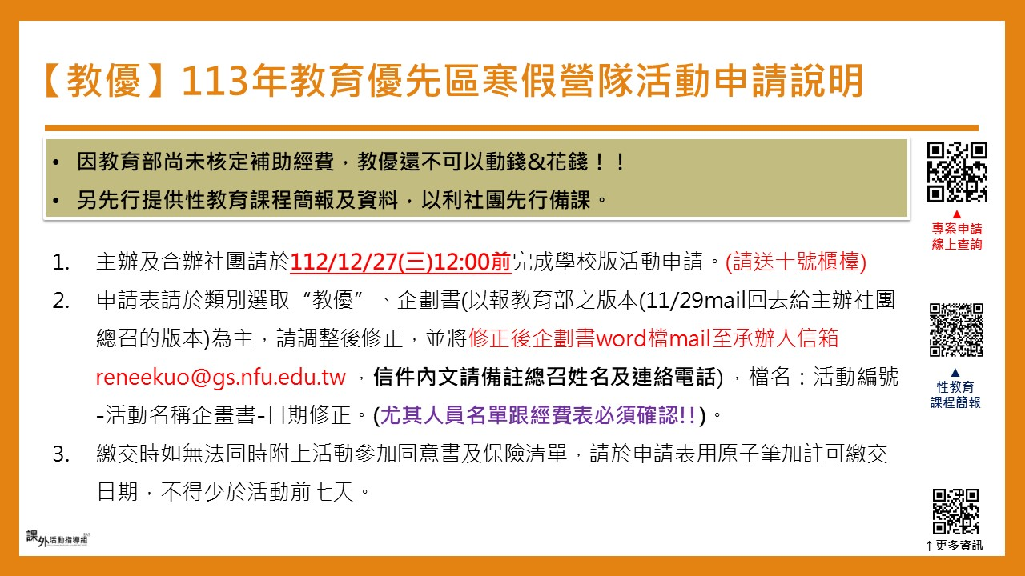
    - 執行說明會<請總召、總務務必出席>：113/01/02(二)12:10，地點：學生活動中心三樓活動室。
    - 授旗儀式<請團隊夥伴身著統一服裝>：113/01/03(三)12:00，地點：學生活動中心騎樓(遇雨改1樓大廳)。
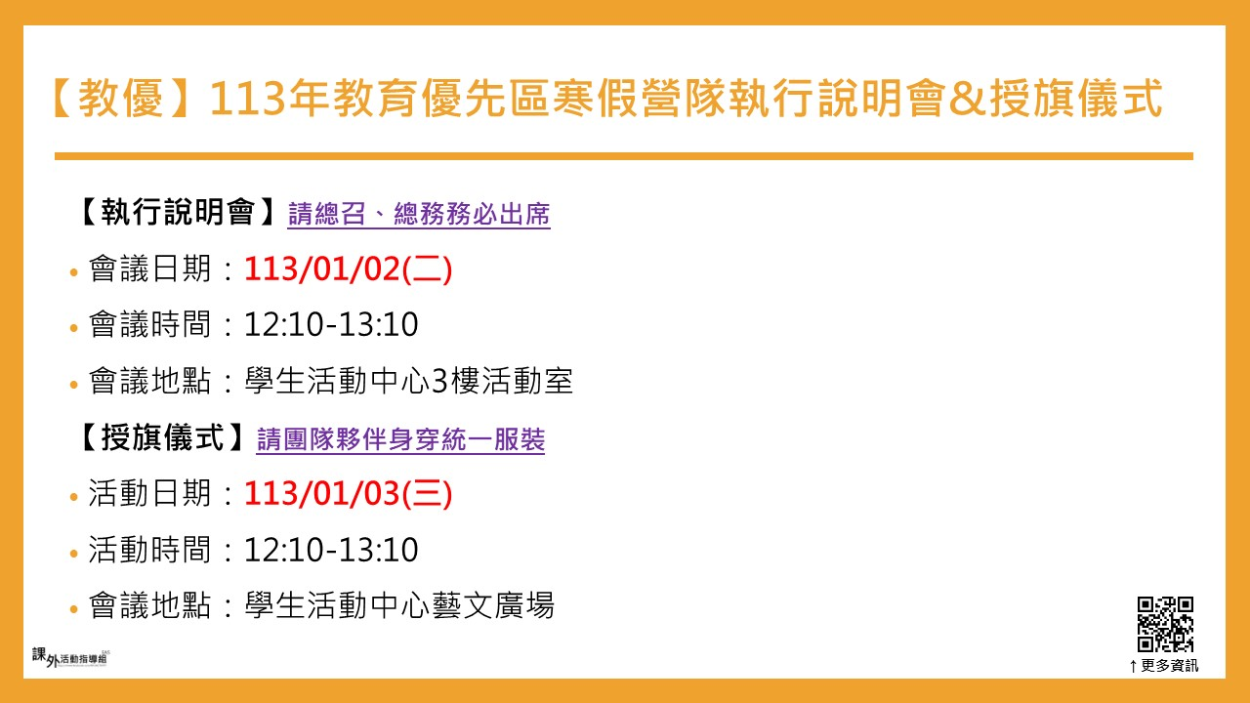
  - 113年帶動中小學社團發展計畫：
- 欲提案教育部113年帶動中小學社團發展計畫活動之社團或系學會，請於112/12/05(二)中午12:00前完成專案提案。逾期則不予受理。僅需主辦社團先完成此階段提案即可。相關提案注意事項及表單請自行參閱說明會簡報。
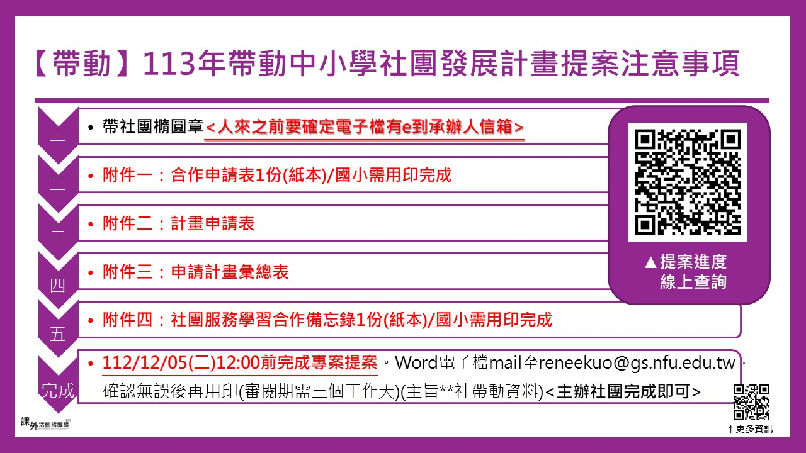
  - 113年藝文季系列活動：
- 【藝文季活動專案說明】為本校藝文季系列活動，活動時間：預計113年4-5月。透過活動或課程進行美感教育，提升藝術內涵。能從生活中感受美，將美感展現於生活中。活動內容可包含音樂、舞蹈、手作課程等各種藝文活動。歷年活動如：吉他(觀摩晚會、不插電畢業走唱)、福青(卡片傳恩情)、熱音吉他(成果發表)、熱舞(成發)、國管樂(聯合音樂會)、音控(成果發表)、熱音(六月革命)、嘻哈(成發)等。
- 欲提案本校113年藝文季系列活動之社團或系學會，請於112/12/26(二)中午12:00前完成專案提案。逾期則不予受理。＜僅需主辦社團先完成此階段提案即可。＞
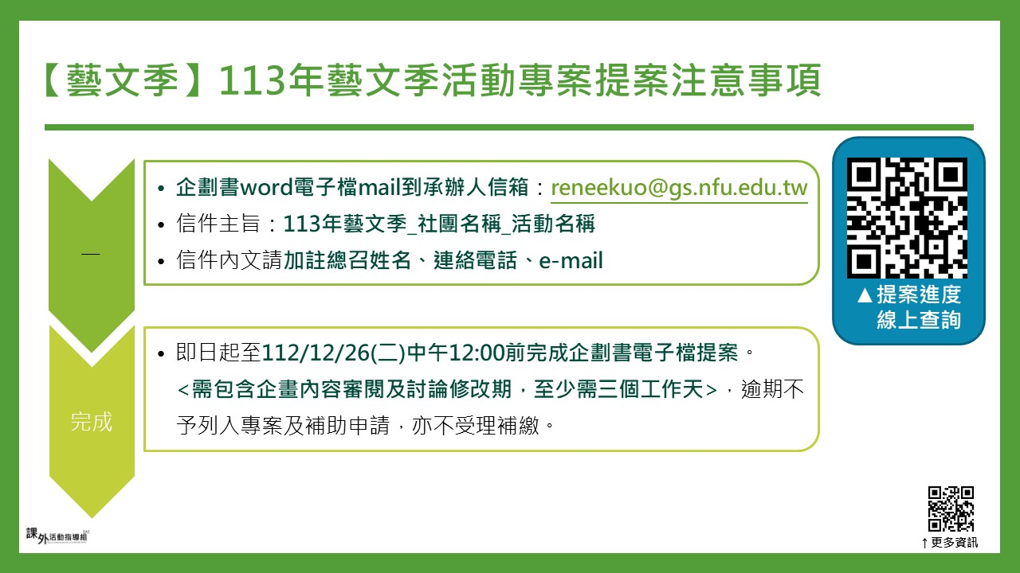
  - 上述教優、帶動、藝文季專案相關事宜將公告於課外組網頁及粉絲專頁，請逕自查看。
- 社團業務提醒
  - 社團活動及成果繳交線上查詢可透過課外組網頁-右側選單-社團活動查詢。另請於112/12/28(四)前完成111-2及112-1活動申請及加扣分確認，如有問題請洽課外組八號櫃檯。
    - 111-2社團活動加扣分列表：https://reurl.cc/NyMknQ
    - 112-1社團活動加扣分列表：https://reurl.cc/2E92Nn
  - 本組相關活動或業務資訊會公告於課外組粉絲專頁，請搜尋「國立虎尾科技大學課外活動指導組」按讚並設定搶先看，才能最快獲得相關資訊。
    - 校外活動請大家踴躍上課外組校外活動網頁查看，有興趣者歡迎自行報名參加。
  - 各社團辦理活動時應避免從事危險項目表演（例如明火表演、舉人拋高接人、大胃王比賽）以免因事先防護準備工作不當，導致灼傷、骨折等意外事件發生，特殊/用火活動需附安全說明及火安計畫(例如火舞)。若發生緊急意外事故時，請立即撥打學校校安中心緊急聯絡電話0932-969994尋求協助處理。

- 社團座談與討論

- 臨時動議

